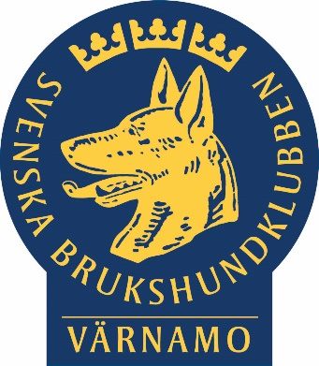
Diplom
Tilldelat
Karin Falk/ Rissies Jikk
För godkänd kurs
Allmänlydnadspasset
Kursen har innehållit: Träning i hantering av hund
xxxxxxxxxxxxxxxxxxxxxxxxxxxxxxxxxxxxxxxxxxxxxx
xxxxxxxxxxxxxxxxxxxxxxxxxxxxxxxxxxxxxxxxxxxxx

Värnamo 2020-09-08

--------------------------------------
Ansi Nordgren
Kursledare/Instruktör

